必备的习惯 ： 感恩 自律 阅读 锻炼

@[toc]

礼？ -> 理？ 课程？ -> 编程？ 学术？ -> 技术？ 理论 实践

# 分页、分段管理优缺点

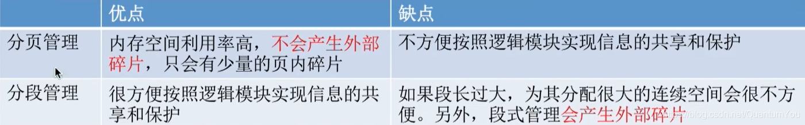

* 分段管理中产生的外部碎片也可以用“紧凑”来解决，只是需要付出较大的时间代价

在分段式管理中

* 段号的位数决定了每个进程最多可以分几个段
* 段内地址位数决定了每个段的最大长度是多少

在段页式管理中

* 段号的位数决定了每个进程最多可以分几个段
* 页号位数决定了每个段最大有多少页
* 页内偏移量决定了页面大小、内存块大小是多少

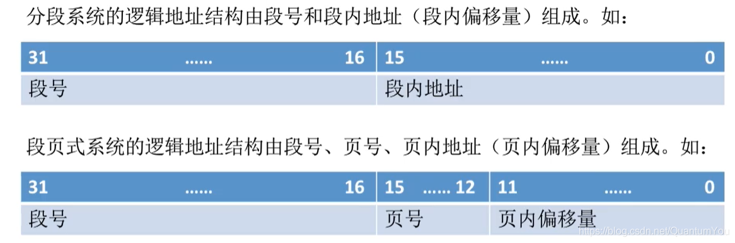  
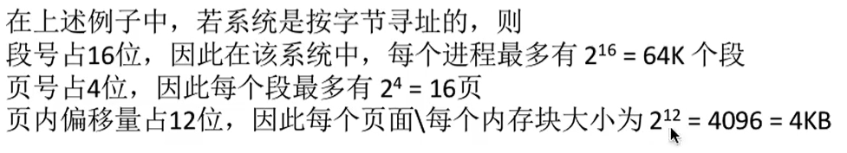

* “分段”对用户是可见，程序员编程时需要显式地给出段号、段内地址。而将各段“分页”对用户是不可见的。系统会根据段内地址自动划分页号和页内偏移量。因此段页式管理的地址结构是一维的

## 段表、段页

* 每个段对应一个段表项，每个段表项由段号、页表长度、页表存放块号（页表起始地址）组成。每个段表项长度相等，段号是隐含的。
* 每个页面对应一个页表项，每个页表项由页号、页面存放的内存块号组成。每个页表项长度相等，页号是隐含的
* 注意: 在段页式中、与段式存放的不一样，其为段号、页表长度、页表存放块号（页表起始地址），而段式中则为段号，段长、基址。而段页式中的页式与页式管理存放的相同，其为页号、内存块号。

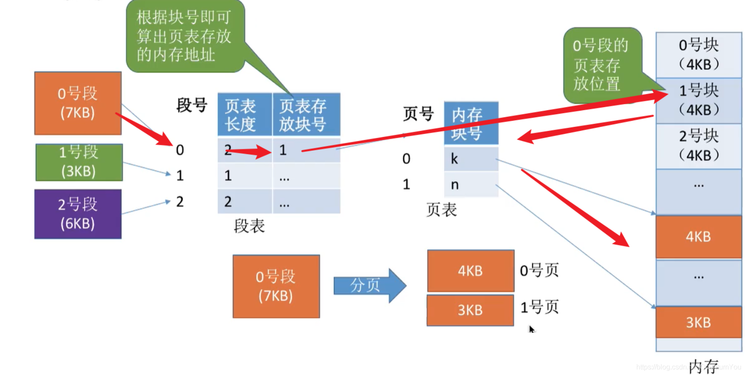

* 一个进程对应一个段表、一个段表可以对应多个段表

## 段页式逻辑地址转化为物理地址

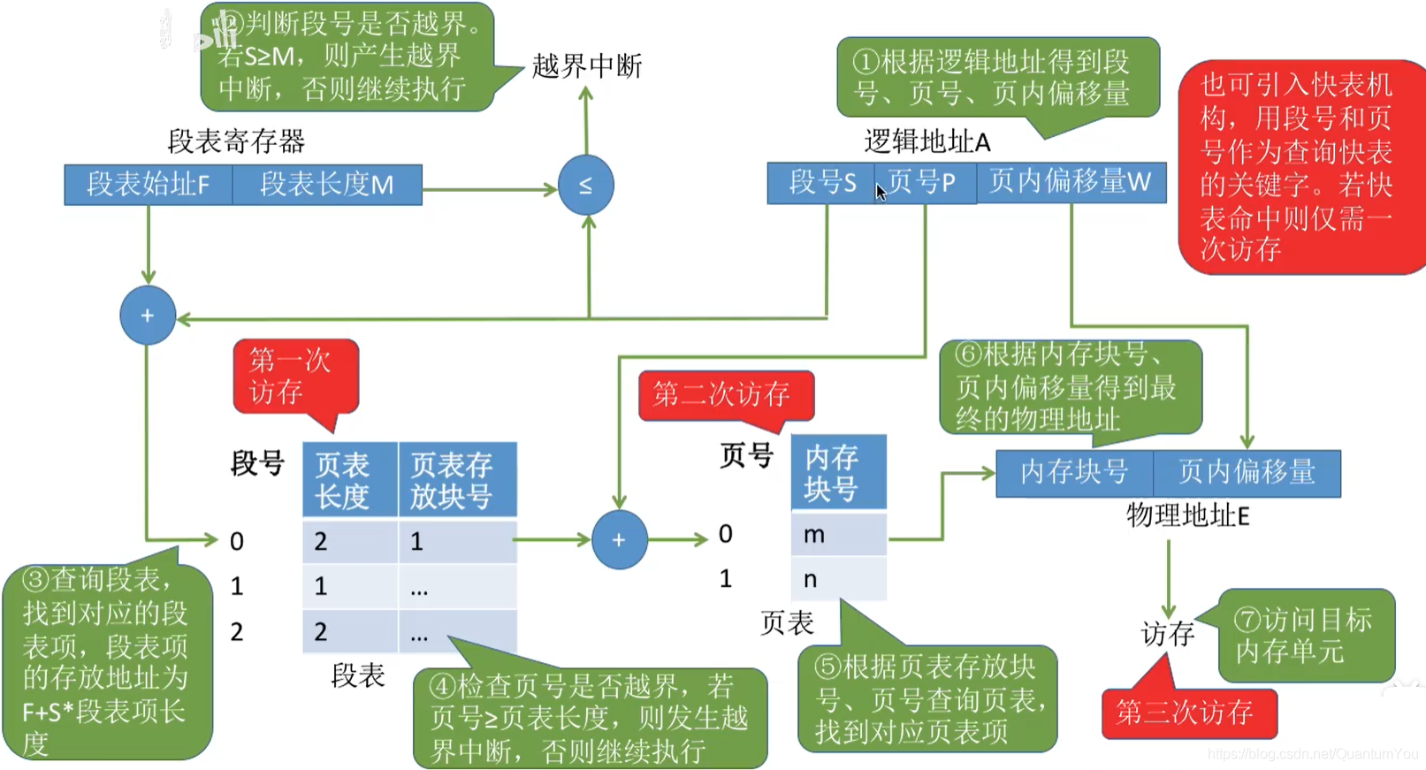

* 由上图可知，需要访存三次，但是可以引入快表机构，这样仅需要一次访存。

## 小结

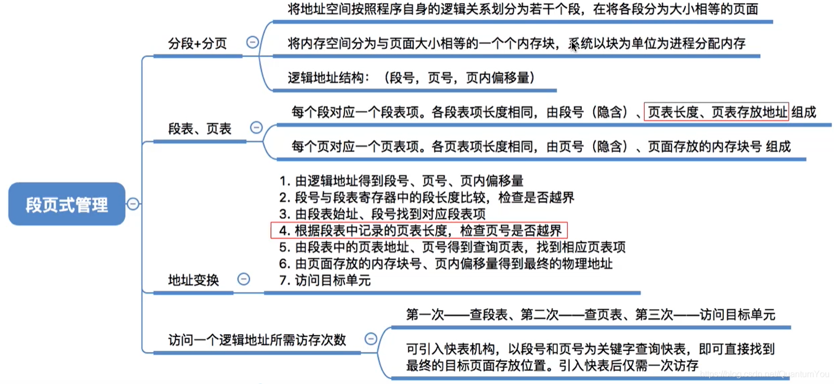

# 虚拟内存

## 知识总览思维导图

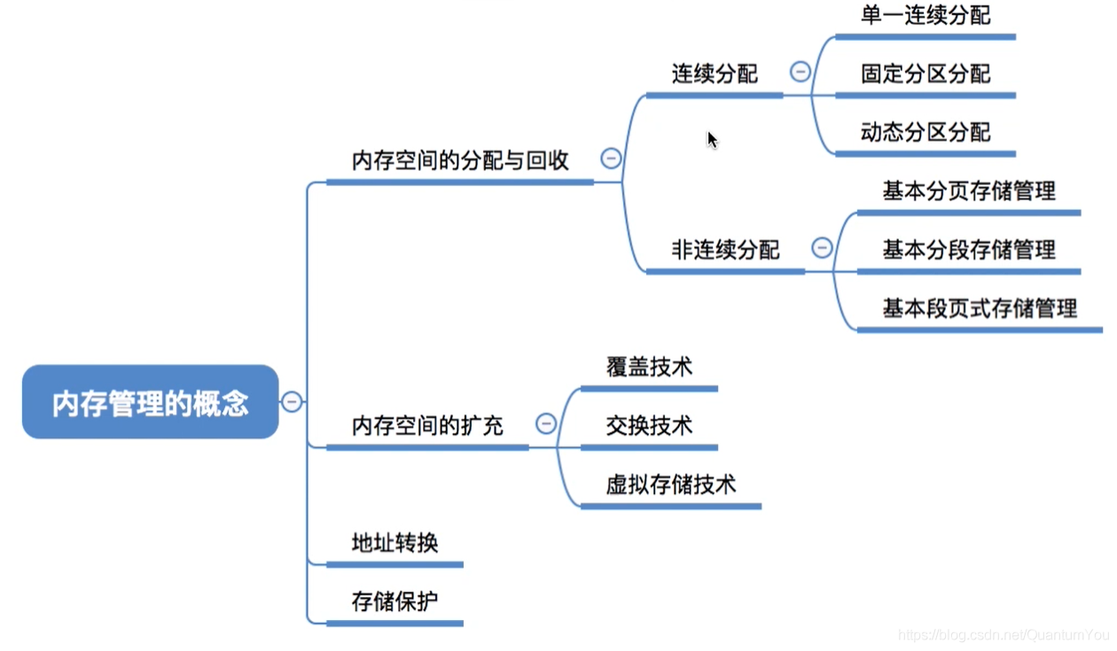

## 传统存储管理方式的特征、缺点

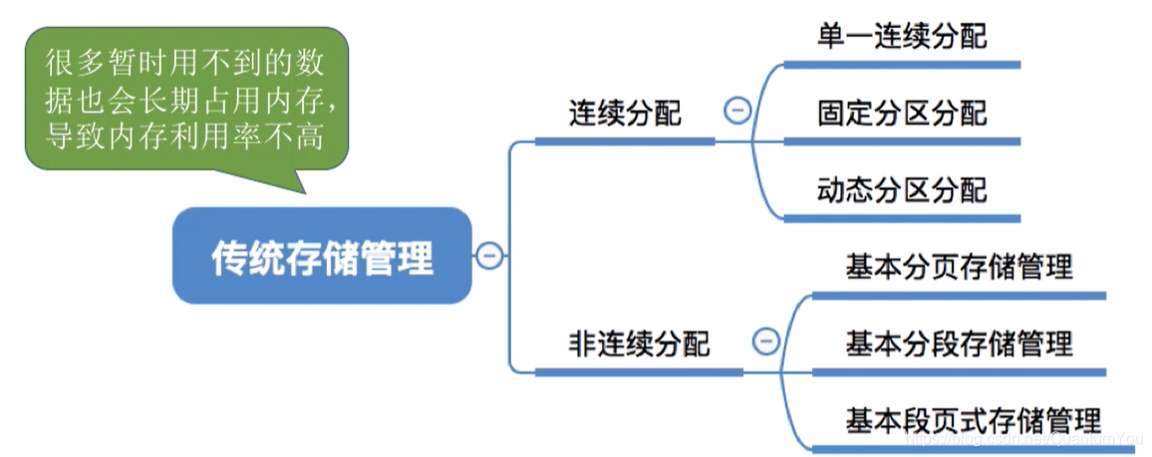

* **一次性**：作业必须一次性全部装入内存后才能开始运行。这会造成两个问题：①作业很大时，不能全部装入内存，导致大作业无法运行；②当大量作业要求运行时，由于内存无法容纳所有作业，因此只有少量作业能运行，导致多道程序并发度下降。
* **驻留性**：一旦作业被装入内存，就会一直驻留在内存中，直至作业运行结束。事实上，在一个时间段内，只需要访问作业的一小部分数据即可正常运行，这就导致了内存中会驻留大量的、暂时用不到的数据，浪费了宝贵的内存资源。

## 局部性原理

* **时间局部性**：如果执行了程序中的某条指令，那么不久后这条指令很有可能再次执行；如果某个数据被访问过，不久之后该数据很可能再次被访问。（因为程序中存在大量的循环）
* **空间局部性**：一旦程序访问了某个存储单元，在不久之后，其附近的存储单元也很有可能被访问。（因为很多数据在内存中都是连续存放的，并且程序的指令也是顺序地在内存中存放的）

**高速缓冲技术的思想**将近期会频繁访问到的数据放到更高速的存储器中，暂时用不到的数据放在更低速存储器中。  
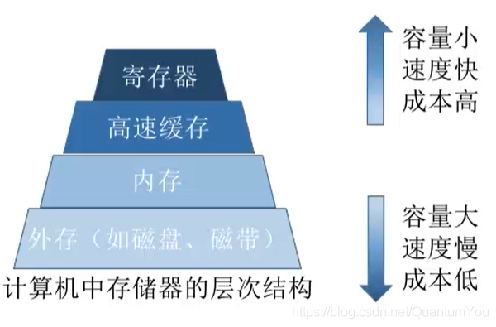

## 虚拟内存的定义与特征

### 虚拟内存定义

* 基于局部性原理，在程序装入时，可以将程序中很快会用到的部分装入内存，暂时用不到的部分留在外存，就可以让程序开始执行。在程序执行过程中，当所访问的信息不在内存时，由操作系统负责将所需信息从外存调入内存，然后继续执行程序。若内存空间不够，由操作系统负责将内存中暂时用不到的信息换出到外存。在操作系统的管理下，在用户看来似乎有一个比实际内存大得多的内存，这就是**虚拟内存**

易混知识点：

* 虚拟内存的**最大容量**是由计算机的地址结构（CPU寻址范围）确定的
* 虚拟内存的**实际容量**=min（内存和外存容量之和，CPU寻址范围）   
  如：某计算机地址结构为32位，按字节编址，内存大小为512MB，外存大小为2GB 则虚拟内存的最大容量为232B=4GB  
  虚拟内存的实际容量=min（232B，512MB+2GB）=2GB+512MB

### 虚拟内存主要特征

* **多次性**：无需在作业运行时一次性全部装入内存，而是允许被分成多次调入内存。
* **对换性**：在作业运行时无需一直常驻内存，而是允许在作业运行过程中，将作业换  
  入、换出。
* **虚拟性**：从逻辑I扩充了内存的容量，使用户看到的内存容量，远大于实际的容量

## 虚拟内存实现

* 虚拟内存技术，允许一个作业分多次调入内存。如果采用连续分配方式，会不方便实现。因此，虚拟内存的实现需要建立在**离散分配**的内存管理方式基础上。  
  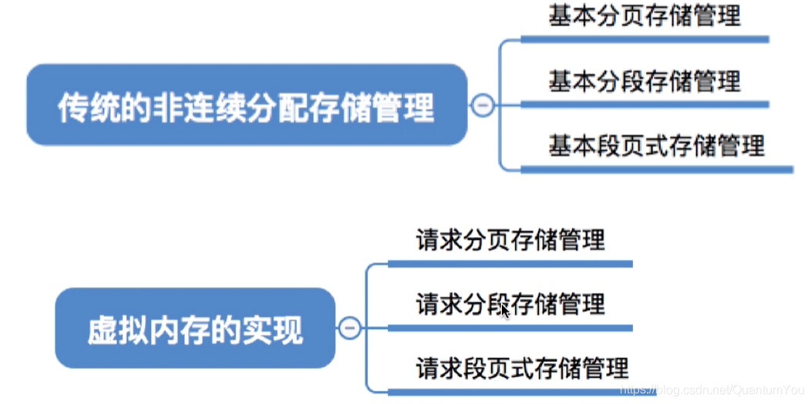  
  主要区别：
* 在程序执行过程中，当所访问的信息不在内存时，由操作系绕负责将所需信息从外存调入内存，然后继续执行程序。*（操作系统要提供请求调页（或请求调段）功能）*
* 若内存空间不够，由操作系统负责将内存中暂时用不到的信息换出到外存。*操作系统要提供页面置换（或段置换）的功能*

## 小结思维导图

